Reliquats de commandes du premier semestre 2016
Discipline(s) | Psychologie et Education
Rédactrice

Le grand livre de la formation.
Michel Barabel, Olivier Meier, André Perret, Thierry Teboul, Jean-Paul Charlez, Bénédicte Ravache.
Dunod, 2016.
Autonomie et apprentissage universitaire : aides et outils.
Stéphanie Mailles-Viart Metz.
ISTE éditions, 2015.
La famille maltraitante.
Stefano Cirillo, Paola Di Blasio.
Faber, 2005.
L'approche transdiagnostique en psychopathologie. Alternative aux classifications nosographiques et perspectives thérapeutiques.
Jean-Louis Monestès et Céline Baeyens (dir.)
Dunod, 2016
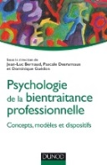 | Psychologie de la bientraitance professionnelle. Concepts, modèles et dispositifs.  Jen-Luc Bernaud, Desrumaux –Zagrodnicki Pascale, Dominique Guesdon.  Dunod, 2016
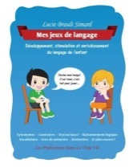 | Mes jeux de langage. Développement, stimulation et enrichissement du langage de l'enfant.  Lucie Brault Simard.  Les Productions dans la Vrai Vie, 2015
Schizophrénie et paranoïa. Etude psychanalytique en clinique projective.
Estelle Louët et Catherine Azoulay..
Dunod, 2016
Victimes et auteurs de violence sexuelle.
Roland Coutanceau, Carole Damiani, Mathieu Lacambre (dir.)
Dunod, 2016
Violences conjugales et famille.
Roland Coutanceau, Muriel Salmona (dir.)
Dunod, 2016
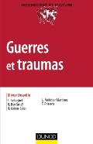 | Guerres et traumas.  Olivier Douville (dir.), S. Behaghel, N. Ben Smaïl, H. Cohen-Solal, L. Melchior Martinez, T. Roelens.  Dunod, 2016
Sommeil, rythmes et psychiatrie.
Isabelle Poirot, Carmen M. Schröder (dir.)
Dunod, 2016
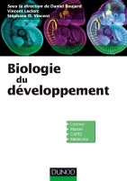 | Biologie du développement.  Daniel Boujard, Vincent Leclerc, Stéphane D. Vincent (dir.)  Dunod, 2016
30 grandes notions de statistique descriptive en psychologie.
Nicolas Guéguen.
Dunod, 2016
Psychopathologie. Une approche intégrative. 3e éd.
David H. Barlow et V. Mark Durand.
De Boeck supérieur, 2016
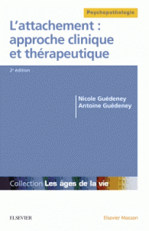 | L'attachement : approche clinique et thérapeutique. 2e éd  Nicole Guédeney, Antoine Guédeney.  Elsevier Masson, 2016
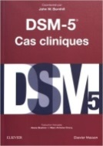 | DSM-5. Cas cliniques.  John W. Barhnill (coord.)  Elsevier Masson, 2016
Introduction aux psychothérapies humanistes.
Alfonso Santarpia.
Dunod, 2016
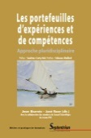 | Les portefeuilles d'expériences et de compétences. Approche pluridisciplinaire.  Jean Biarnès, José Rose (dir.)  Presses Universitaires du Septentrion, 2016
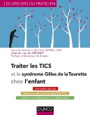 | Traiter les Tics et le syndrome Gilles de la Tourette chez l'enfant.  Cara Verdellen, Jolande Van de Griendt (dir.)  Dunod, 2016

